Яр Чаллы шәһәре муниципаль берәмлеге
Башкарма комитеты
карары

№10096
04.12.2025

Башкарма комитетның «Рөхсәт ителгән капиталь төзелеш объектларын төзү, реконструкцияләүнең чик параметрларыннан тайпылуга рөхсәт бирү турында» 2025 елның 28 октябрендәге 8799 номерлы Карарына үзгәрешләр кертү хакында

Шәһәр Советының 2007 елның 21 февралендәге 19/8 номерлы Карары белән расланган Муниципаль хокукый актлар системасы турында нигезләмәнең 5.24 пункты, Яр Чаллы шәһәре муниципаль берәмлегенең Җирдән файдалану һәм төзелеш кагыйдәләре, җәмәгать тыңлаулары нәтиҗәләре буенча Яр Чаллы шәһәренең җирдән файдалану һәм төзелеш комиссиясенең 2025 елның 13 октябрендәге 249 номерлы бәяләмәсе нигезендә

К А Р А Р Б И Р Ә М:

1. Башкарма комитетның «Рөхсәт ителгән капиталь төзелеш объектларын төзү, реконструкцияләүнең чик параметрларыннан тайпылуга рөхсәт бирү турында» 2025 елның 28 октябрендәге 8799 номерлы Карарына түбәндәге үзгәрешләрне кертергә:
1) 1 пунктта «җир участогының ян як чикләреннән (3 м дан 1 м га кадәр)» сүзләрен «җир участогының ян як чикләреннән (3 м дан 0 м га кадәр)» сүзләренә алмаштырырга;
2) кушымтаны яңа редакциядә, кушымтада каралганча бәян итәргә.
2. Башкарма комитетның архитектура, шәһәр төзелешен һәм торакны үстерү идарәсенә әлеге карарны рәсми бастырып чыгаруны һәм «Интернет» челтәрендә Яр Чаллы шәһәренең рәсми сайтында урнаштыруны тәэмин итәргә.
3. Әлеге карарның үтәлешен контрольдә тотуны Башкарма комитет Җитәкчесе урынбасары М.Ә. Фәттаховка йөкләргә.

Башкарма комитет
Җитәкчесе Ф.Ш. Салахов

Башкарма комитетның
2025 елның 4 декабрендәге
10096 номерлы карарына
кушымта

Башкарма комитетның
2025 елның 28 октябрендәге
8799 номерлы карарына
кушымта

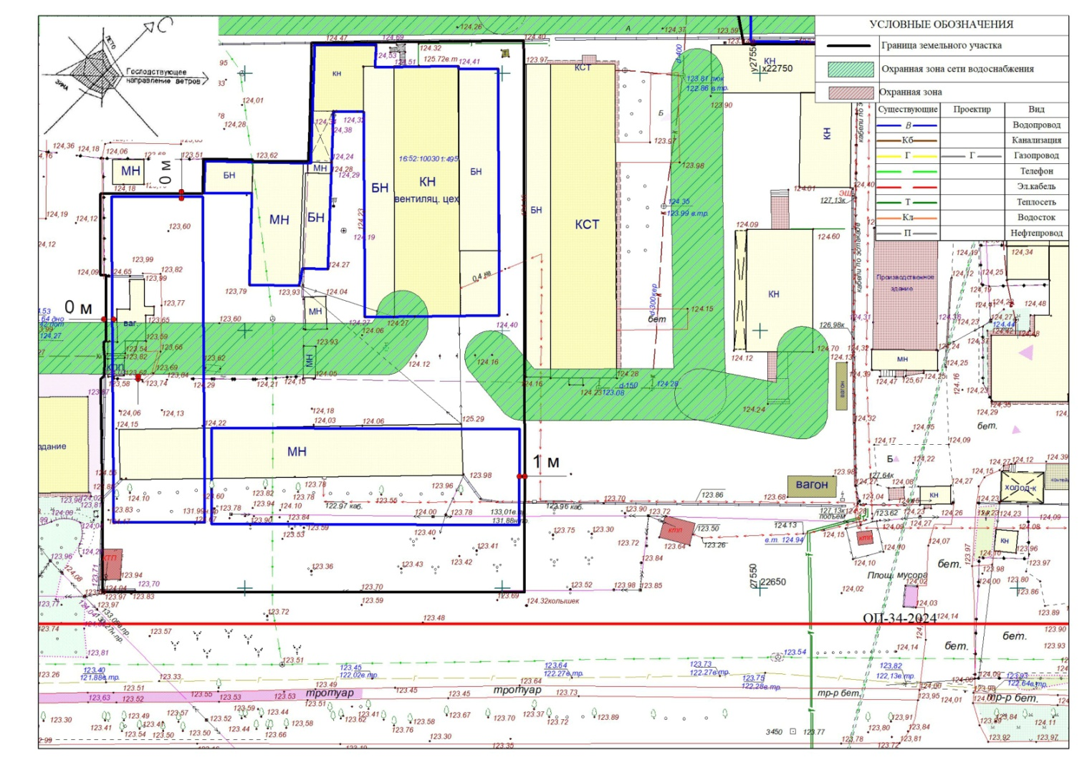

Башкарма комитет Аппараты
Җитәкчесе урынбасары,
эш кәгазьләрен алып бару идарәсе башлыгы Н.И. Галиева

